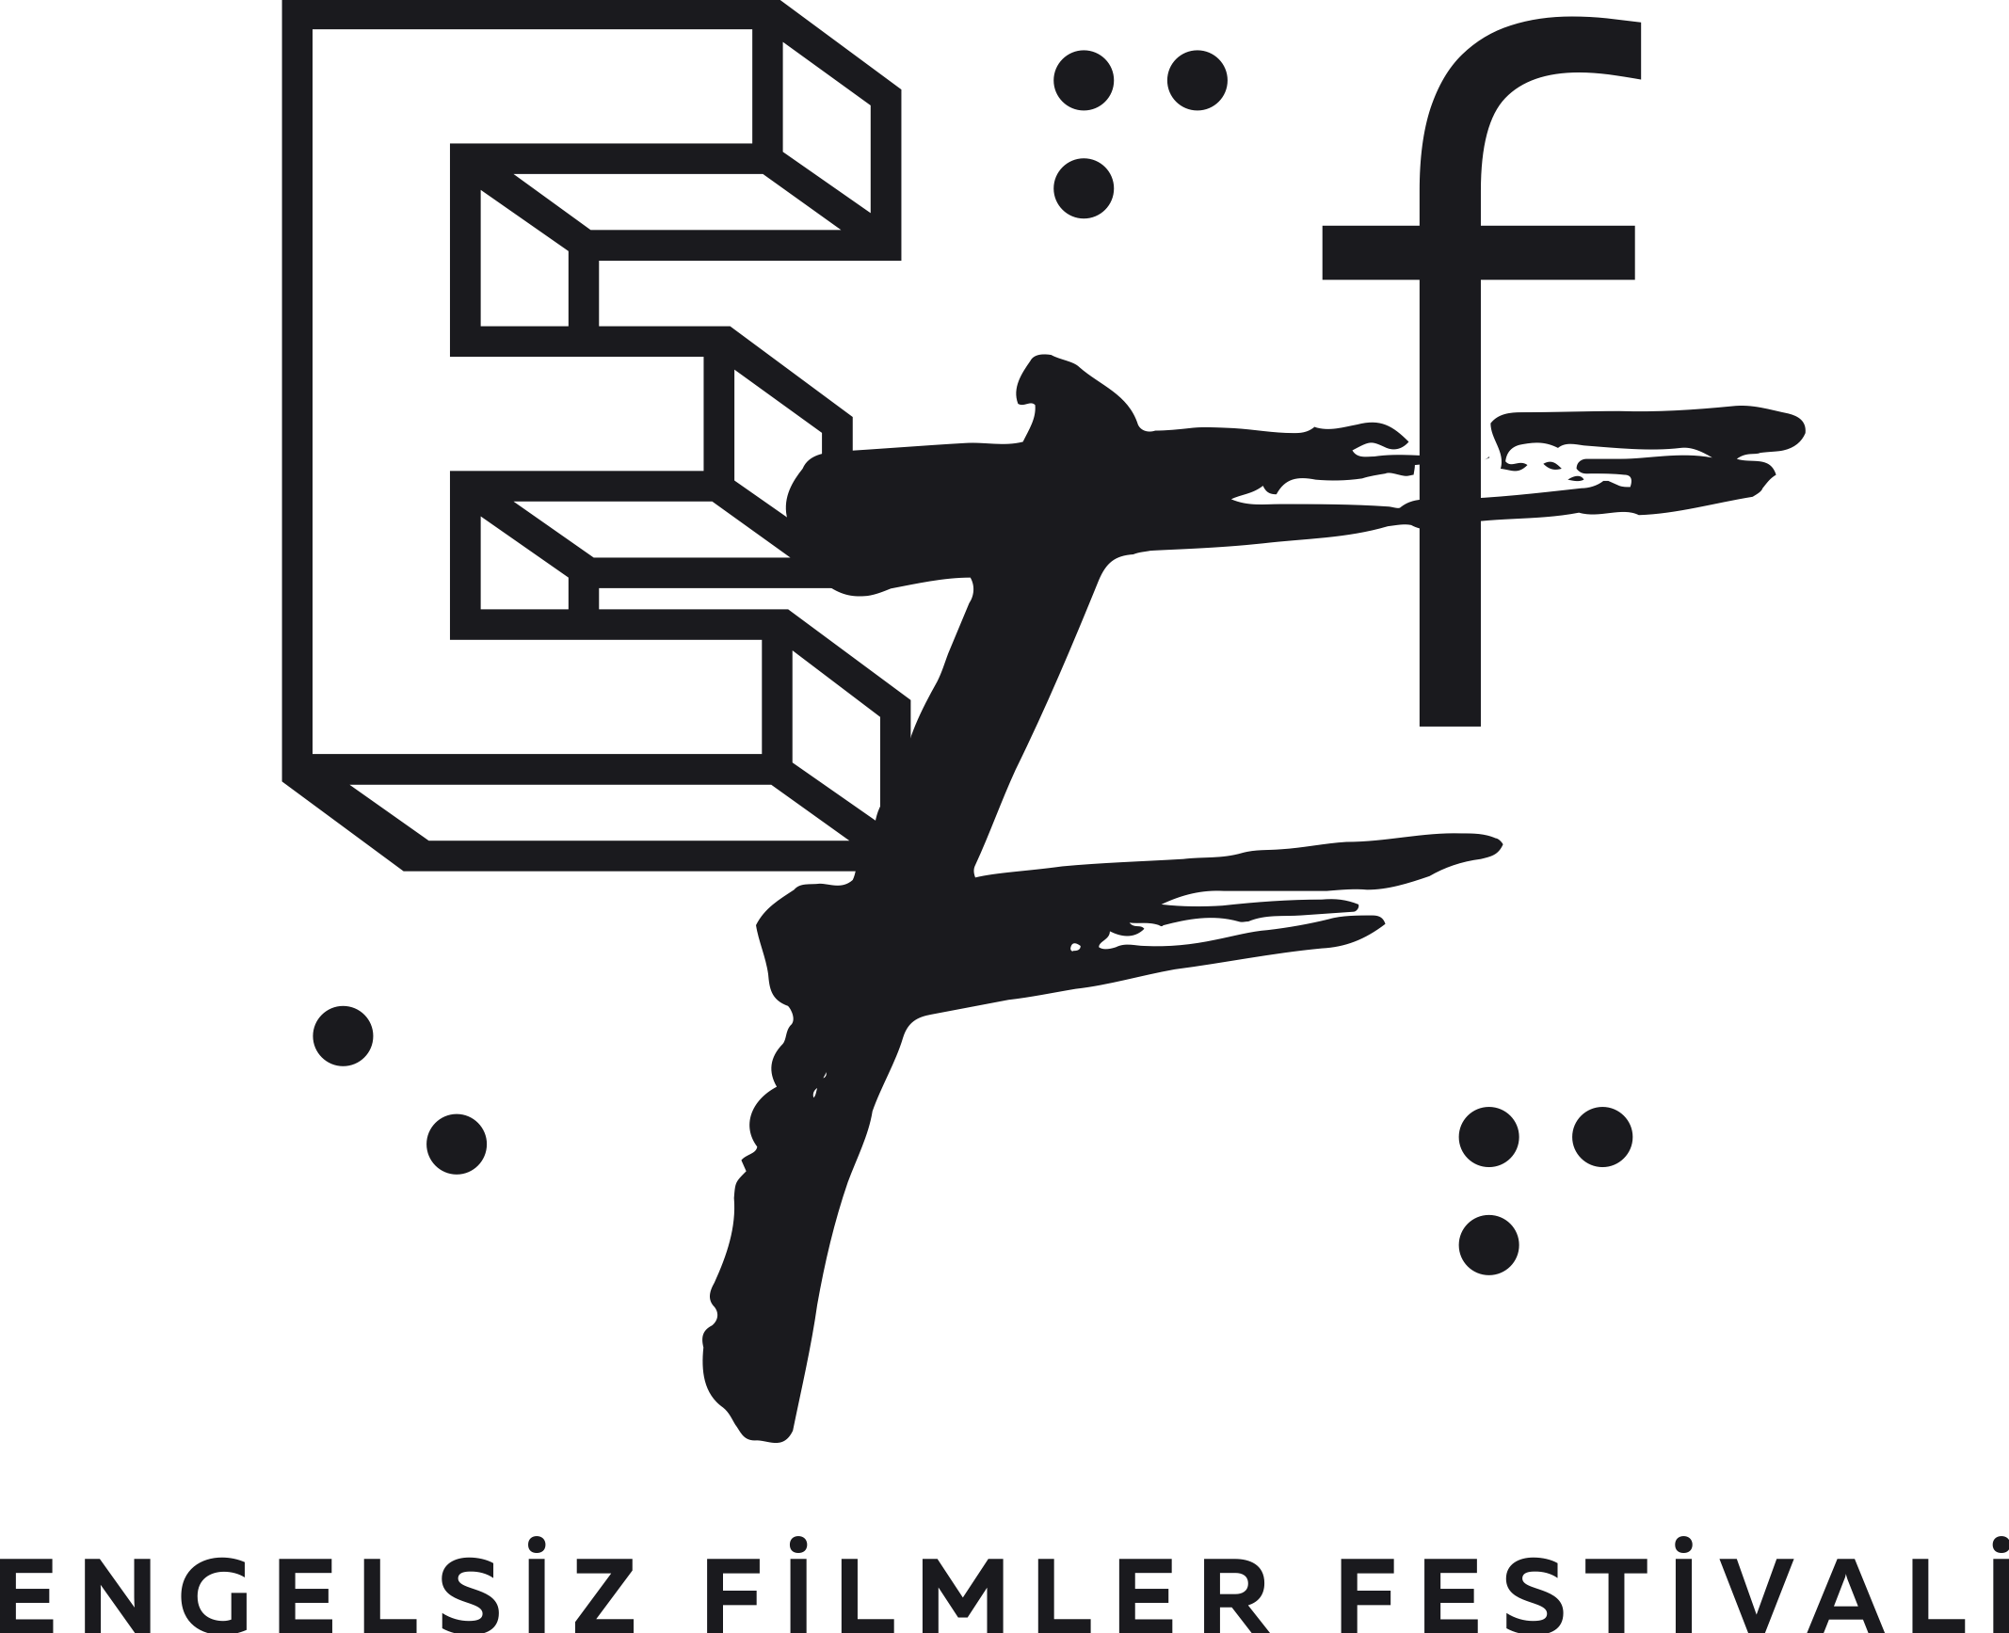

ENGELSİZ FİLMLER FESTİVALİ “ÇOCUKLAR İÇİN”
SEÇKİSİYLE SİNEMAYI KEŞFE ÇAĞIRIYOR

Puruli Kültür Sanat tarafından düzenlenen Engelsiz Filmler Festivali bu yıl on ikinci kez izleyicilerle buluşuyor. Festivaldeki “Çocuklar İçin” seçkisi ve Stop Motion Animasyon Atölyesi çocuk izleyicileri hem film izlemeye hem de bir arada üretime çağırıyor.

Engelsiz Filmler Festivali, çocuk sinemaseverlerin hayal güçlerini ve yaratıcılıklarını geliştirmeleri amacıyla Endre Lund Eriksen ve Daniel Damm’ın Ev Ofis, Lena von Döhren ve Eva Rust’un Gölet, Janice Nadeau’nun Harvey, Jan Mika’nın Kaz, Anne-Sophie Gousset ve Clément Céard’ın Kız Kardeşler Arasında, An Vrombaut’un Saklambaç, Bram Algoed’un Sandıkta Ne Var? filmlerine “Çocuklar İçin” seçkisinde yer verecek.

Festival bu yıl 7-13 Haziran tarihleri arasında Paribu Cineverse ANKAmall ve Goethe-Institut salonlarında izleyicilerle buluşacak. Engelsiz Filmler Festivali’nde tüm gösterimler görme, işitme ve ortopedik engeli olan izleyiciler için erişilebilir olarak gerçekleşiyor.

Sırrı Açığa Çıkan Lilly’nin Hikayesi
Endre Lund Eriksen ve Daniel Damm’ın Ev Ofis (Home Office) filminde 10 yaşındaki Lilly, okullar pandemi sebebiyle tatil edilince herkes gibi eve kapanmıştır. Ancak arkadaşlarının aksine, evde geçirdiği süre boyunca bir yandan da annesiyle ilgilenmesi gerekmektedir. Bir gün sınıftan hoşlanmadığı bir arkadaşının kapıya gelmesiyle, annesinin durumunu arkadaşlarından saklamaya çalışan Lilly’nin sırrı tehlikeye girer.

Küçük Bir Ringa Balığının Macerası
Lena von Döhren ve Eva Rust’un Gölet (Pond) filminde fantastik şekiller alan bir ringa balığı sürüsü uçsuz bucaksız okyanusta dolaşmaktadır. Martılar aniden saldırınca, küçük bir ringa balığı kendini bir gelgit göletinde mahsur kalmış bulur. Umutsuzca bir çıkış yolu ararken, burada başka birçok deniz canlısıyla tanışır. Artık korkmaya vakit yoktur: Bundan sonra sadece güçlerini birleştirerek kendilerini aç martıya karşı savunmayı umabilirler.

Özgün Küçük Dokunuşlarla Dolu Bir Öykü
Janice Nadeau’nun Harvey filminde Harvey, bir çocuğun samimiyetiyle, dünyasının altüst olduğu bahar gününü hatırlıyor. Özgün küçük dokunuşlarla dolu bu öyküde, sıradan anların sıradan olmayan bir şeye yol açmasını izliyoruz. Arkadaşlarıyla dışarıda oynadığı heyecanlı bir gün geçirip eve döndüğünde, o günü hayatının en unutulmaz günlerinden birine dönüştürecek bir anla karşılaşacaktır.

Hayallerine Ulaşmak İçin Mücadele Eden Bir Çocuğun Hikayesi
Yönetmen Jan Míka’nın Kaz (The Goose) filminde binlerce seyircinin önünde ve dev stadyumlarda oynayan yıldız bir futbolcu olma hayaliyle yanıp tutuşan bir çocuk şimdilik evlerinin küçük bahçesinde topuyla tek başına oynayarak o günlerin gelmesini beklemektedir. Hayal gücünü kullanarak küçük bahçeyi dev bir arenaya dönüştüren çocuğun karşısına, o büyük rakiplerden önce başka bir zorlu rakip çıkacaktır. Hayallerine giden yoldaki ilk büyük maçında bahçesindeki kazı yenebilecek midir?

İki Kız Kardeşin Sevgi Dolu Hikâyesi
Seçkinin bir diğer filmi Anne-Sophie Gousset ve Clément Céard’ın yönettiği Kız Kardeşler Arasında (To Be Sisters). Kız kardeş olmak, özel bir bağı paylaşmak ve birlikte gülmektir. Kız kardeş olmak sevgiyle hareket etmektir. Bu filmdeki özel kız kardeşlerin paylaştıklarıysa biraz daha farklı. Büyük olan küçük kardeşini peşinden sürükleyerek birlikte kurdukları dünyalarını harekete geçirir. Küçük kız kardeş kendi yolunu çizene dek ablasını takip eder.

Boyu Bir Anda Uzamaya Başlayan Gerda’nın Hikayesi
An Vrombaut’un yönettiği Saklambaç (Andersland) filminde savananın orta yerinde bir grup tuhaf hayvan saklambaç oynamaktadır. Bu hayvanlar zürafaya benziyorlar ancak meşhur uzun boyunlarını görebilmek mümkün değil. İçlerinden Gerda'nın boynu bir anda uzamaya başlar. Bunun üzerine yaşanan ilk şoku atlattıktan sonra grup oyunlarına devam eder. Ancak Gerda artık saklanmakta zorlanır. Bulutlar belirip Gerda'nın boynunu bir eşarp gibi örttüğünde, Gerda grubu gözden kaybeder ve gerçek bir saklambaç oyunu başlar.

Dev Bir Sandığın Hikayesi
Yönetmen Bram Algoed’un Sandıkta Ne Var? (What’s In That Crate?) filmi, bir pilot, bir kaptan, bir makinist, bir şoför, bir postacı, bir kız... ve dev bir sandığın hikâyesini anlatıyor. Pilotun çok çok uzak diyarlardan yanında getirdiği bu dev sandığın içinde ne var? “Olsa olsa bir fil olmalı" diye düşünen kaptan sandığı çok dikkatli bir şekilde gemisine yükler. Gemi açık denizde yalpalaya yalpalaya ilerlerken güçlü bir rüzgâr sandığın kenarlarını çatırdatarak açar. Sandığın içinden ne çıksa beğenirsiniz? Başka bir sandık!

Stop Motion Animasyon Atölyesi
Çocukların kendi yaratacakları karakter ve hikayelerle, stop motion film denemeleri yapacakları atölye çalışması, 9-12 yaş grubundan sinema meraklılarını animasyon sanatıyla tanıştırıyor. Katılımcıların kendilerini üretimleriyle ifade etmelerini sağlayacak atölye, animasyon sanatçısı Deniz Öcal tarafından 9 Haziran Pazar günü saat 12:30’da Goethe-Institut’ta gerçekleştirilecek. Sınırlı sayıda katılımcıyla gerçekleştirilecek atölyeyle ilgili ayrıntılı bilgi ve başvuru için engelsizfestival.com/tr/iletişim adresinden festivale ulaşabilirsiniz.

Otizm Dostu Gösterim
Otizm spektrum bozukluğu yaşayan çocuk ve gençlerin rahat bir şekilde film izleyebilmeleri için gerçekleştirilen “Otizm Dostu Gösterim” her yıl olduğu gibi bu yıl da festival programındaki yerini koruyor. Goethe-Institut’taki gösterimde “Çocuklar İçin” seçkisi loş ışıklı bir salonda, ses seviyesi düşük tutularak izleyiciler ile buluşacak. Seyirciler gösterim sırasında salonda yiyecek, içecek bulundurabilecek ve diledikleri gibi hareket edebilecekler.

www.engelsizfestival.com
instagram.com/engelsizfestival/
facebook.com/engelsizfestival/
twitter.com/engelsizff

Detaylı Bilgi ve Görsel İçin:
ZB Medya İletişim -Batuhan Zümrüt
batuhanzumrut@zbiletisim.com - 0 532 476 13

